
De Tuin van het Geluk

www.detuinvanhetgeluk.be

De vriendschap danst de wereld rond en roept ons allen
op te ontwaken en onszelf gelukkig te prijzen. (Epicurus)

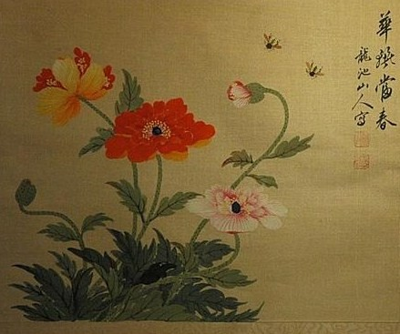

Haiku herfst 2011

klaproos in de herfst
zelfs paardenbloemen bloeien
- tijd voor terugkeer

